童詩：鏡子
鏡子
弟弟哭
你也哭
哥哥笑
你也笑
妹妹跳舞
你也跟著跳
你到底是誰
這麼會模仿
何不讓我看看
你的真實長相
哇！你長得
跟我真像

鏡子
媽媽說
鏡子裏的東西會變相反。
這樣
我照照鏡子就會
比隔壁的李小香漂亮
比樓上的陳聰明靈光
比對街的王大頭富有
那該有多好哇弟弟哭

鏡子 作者：林大森
他是個模仿專家，
是無人能比的高手！
只要有人走過去，
那個人的影子一定在模仿專家
的臉上。

鏡子 作者：妞妞 優學日報第84期
鏡子
是惡毒的女人
她把人們最醜的一面
呈現在鏡子上
鏡子
是拍馬屁的人
他把人們
遍變得又高又瘦
鏡子
是愛美的小姐
她把身體塗滿色彩
照映在天上

鏡子 作者：鍋子爸爸(翎翎)
奇怪奇怪真奇怪
老師明明說
鏡子裡的世界都是相反的
可是，鏡子裡的我
為何沒有變博士？

鏡子 作者：四甲 吳佳珈
鏡子
鏡子愛模仿，
一下模仿姐姐，
一下模仿嗎媽，
我說
你是藝人嗎？
鏡子！鏡子！
變成我，
頭髮亂亂的樣子，
我問─
你是美容師嗎？
鏡子 作者：四甲 張鶴嚴
鏡子像我的分身，
每天跟我打招呼，
刷牙時，
幫我看牙齒，，
起來時，
幫我看頭髮，
鏡子你真是我的助手。

鏡子 作者： 四甲吳杰憲
鏡子真像魔術師，
因為他可以形容，
那一個人很美麗，
那一個人很漂亮，
那一個人很帥氣，
那一個人很壞心，
那一個人很善良，
鏡子真是一個聰明人。
鏡子 作者：四甲蔡泊峰
鏡子很厲害，
學我的臉，
鏡子很厲害，
可以把一顆蘋果變成二顆蘋果，
鏡子很厲害，
可以知道我的傷口在哪，
鏡子真厲害。
鏡子 作者：四甲吳明昌
鏡子是個魔法師，
有時是小鳥，
飛來飛去，
有時是大樹，
呆呆的站在大太陽下，
讓我乘涼，
鏡子照著我，
我有分身了。
鏡子 作者：四乙吳品諠
鏡子真好玩，
他愛玩變臉，
誰看它，
它變誰，
鏡子真有趣，
他不說話，
卻能了解你，
每個動作和你一模一樣。

鏡子 作者：四乙吳建陞
鏡子是個老實人，
高胖矮瘦，
告訴你，
永遠不說慌。
它還會學人做動作，
真是多才多藝啊！

鏡子 作者：三甲吳宜珊
鏡子可以讓我們看到自已，
可以讓媽媽化妝，
可以讓爸爸梳頭髮，
可以讓哥哥做鬼臉，
而我最喜歡對著鏡子，
看著媽媽
把我打扮的漂漂亮亮。

鏡子 作者：蔣孟達
鏡子啊！
你隨時出現在人的面前，
鑑定別人的美與醜及率，
鏡子啊！
請照出慈悲之心的人，
也照出心懷不軌的人，
鏡子啊！
為何你跟心懷不軌的人一樣壞？
為何你跟慈悲之心的人一樣好？
為何你與明星一樣帥、一樣美呢？
鏡子啊！
為何你不能跟人一樣會走路呢？

鏡子 【月光光作品】
你－
怎麼老是瞪著我：
生氣刻在我的臉上，
生氣也刻在你的臉上；
我不再生氣，
你也不再生氣。

你－
怎麼老是看著我：
微笑寫在我的臉上，
微笑也寫在你的臉上；
我永遠微笑，
你永遠微笑。

你－
怎麼老是學著我：
我憂愁你也痛苦，
我高興你也快樂；
我偷偷看著你，
你偷偷地看著我。

你－
怎麼老是跟著我？
怎麼老是陪著我？
鐘中的你是我，
鏡外的我是你；
寂寞的啞巴，
也需要我跟著你，
也需要你陪著我。

鏡子 作者：李雅雯
看啊看
望啊望
怎麼還是一樣？
鏡子啊鏡子
你是施了甚麼法？
為何那鏡中的人
跟我如此相像？
是否
裡面有一個奇幻世界
住著許多愛惡作劇的魔術師？
還是
裡面也有一個「現實世界」
另一個「我」
存在於裡面？

魔鏡
魔鏡啊魔鏡！
我每個星期要補英文、鋼琴、電腦，和作文
你能不能成為我的分身？
魔鏡啊魔鏡！
我的臉上坑坑洞洞
你能幫我修補嗎？
魔鏡啊魔鏡！
我的皺紋越來越多了
你能幫我消除嗎？
魔鏡啊魔鏡！
我的身上有變種惡細胞在作怪
你能不能幫我照射殺光光？
(引自：http://blog.yam.com/poe/article/5227993)

《鏡子》
鏡子，
你喜歡我嗎？
為什麼
你常常悄悄地看着我？

《鏡子》
鏡子裏的我，
每天也不同，
有時笑、
有時哭，
鏡子裏的我真可愛。

《鏡子》
我知道你藏起了第二個我，
你不用這麼狡猾了。
當我用手觸摸你的時候，
只是摸到冰冷的一面，
摸不到第二個我。
(引自：http://katkat726.blogspot.com/2007/05/blog-post_31.html)

鏡子作者：201黃昱琇
喜或怒
它不虛偽
哀或樂
它不敷衍
笑得燦爛的表情
它照實的模仿
氣得跺腳的神情
它不畏懼的放映
哭得成花貓的臉
它不害羞的呈現
樂得翻天的瘋狂動作
它不做作的反映
不用擔心畫面是否難看
它的工作只是呈現
不去思考成像是否真實
它只是映出物體面貌的假象
不必煩惱會被人批評
它只是反映現實
它總是誠實的告訴我
這就是我

童畫：地震發生的時候
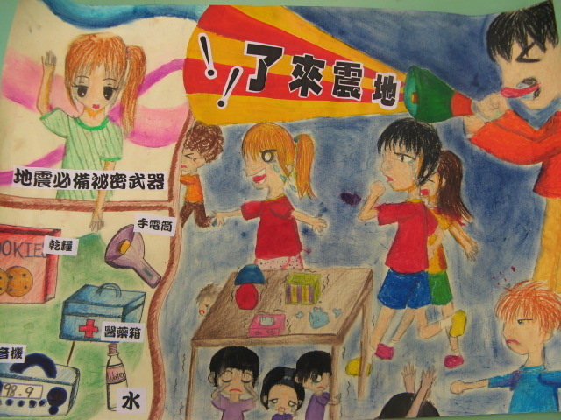
引自：http://genie.kjes.tp.edu.tw/learn/art/modules.php?op=loadmodule&name=main&file=index&func=share&act=show&840582747c=53394826c11a78f1f8b4cd9b86ec6627
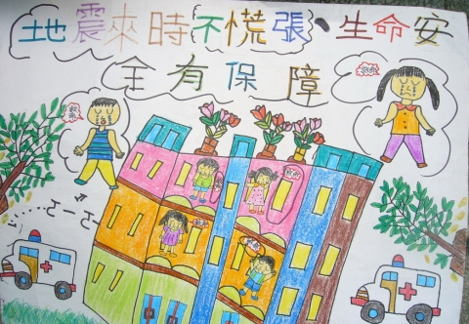
作者：臺北市萬華區西園國小503 徐楷翔 505石欣卉
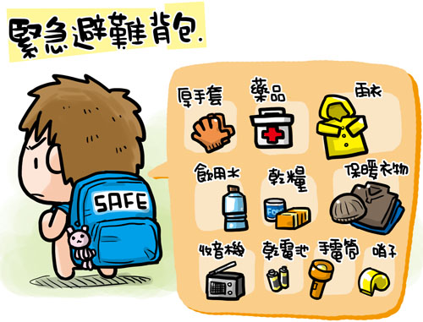
引自：http://www.wretch.cc/blog/off60/6678981&page=3
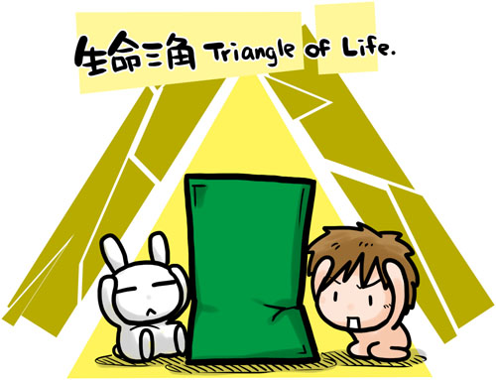
引自：http://www.wretch.cc/blog/off60/6678981&page=3

